Лабораторная работа №8

Поиск файлов. Перенаправление ввода-вывода. Просмотр запущенных процессов

Карпова Есения Алексеевна

Содержание

# 1 Цель работы

Ознакомление с инструментами поиска файлов и фильтрации текстовых данных. Приобретение практических навыков: по управлению процессами (и заданиями), по проверке использования диска и обслуживанию файловых систем.

# 2 Задание

1. Применение команд по поиску и фильтрации файлов
2. Развитие практических навыков по управлению процессами

# 3 Теоретическое введение

## 3.1 Конвейеры

Конвейеры можно группировать в цепочки и выводить с помощью перенаправления в файл, например:

ls -la |sort > sortilg_list

## 3.2 Поиск файла

Команда find используется для поиска и отображения на экран имён файлов, соответствующих заданной строке символов. Формат команды:

find путь [-опции]

Путь определяет каталог, начиная с которого по всем подкаталогам будет вестись поиск.

## 3.3 Фильтрация текста

Найти в текстовом файле указанную строку символов позволяет команда grep. Формат команды:

grep строка имя_файла

Кроме того, команда grep способна обрабатывать стандартный вывод других команд (любой текст). Для этого следует использовать конвейер, связав вывод команды с вводом grep.

## 3.4 Проверка использования диска

Команда df показывает размер каждого смонтированного раздела диска. Формат команды:

df [-опции] [файловая_система]

Команда du показывает число килобайт, используемое каждым файлом или каталогом. Формат команды:

du [-опции] [имя_файла...]

## 3.5 Управление задачами

Любую выполняющуюся в консоли команду или внешнюю программу можно запустить в фоновом режиме. Для этого следует в конце имени команды указать знак амперсанда &. Например:

gedit &

Будет запущен текстовой редактор gedit в фоновом режиме. Консоль при этом не будет заблокирована. Запущенные фоном программы называются задачами (jobs). Ими можно управлять с помощью команды jobs, которая выводит список запущенных в данный момент задач. Для завершения задачи необходимо выполнить команду

kill %номер задачи

## 3.6 Получение информации о процессах

Команда ps используется для получения информации о процессах. Формат команды:

ps [-опции]

Для получения информации о процессах, управляемых вами и запущенных (работающих или остановленных) на вашем терминале, используйте опцию aux.

# 4 Выполнение лабораторной работы

1. Применение команд по поиску и фильтрации файлов

Создаю файл с помощью команды touch и записываю в него названия файлов, содержащихся в домашнем каталоге через команду ls (рис. 1).

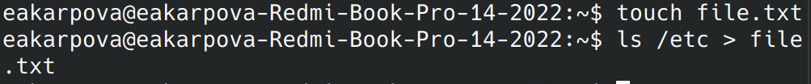

Рис. 1: Запись файлов из домашней директории

Проверяю корректность выполения команды и открываю указанный файл (рис. 2).

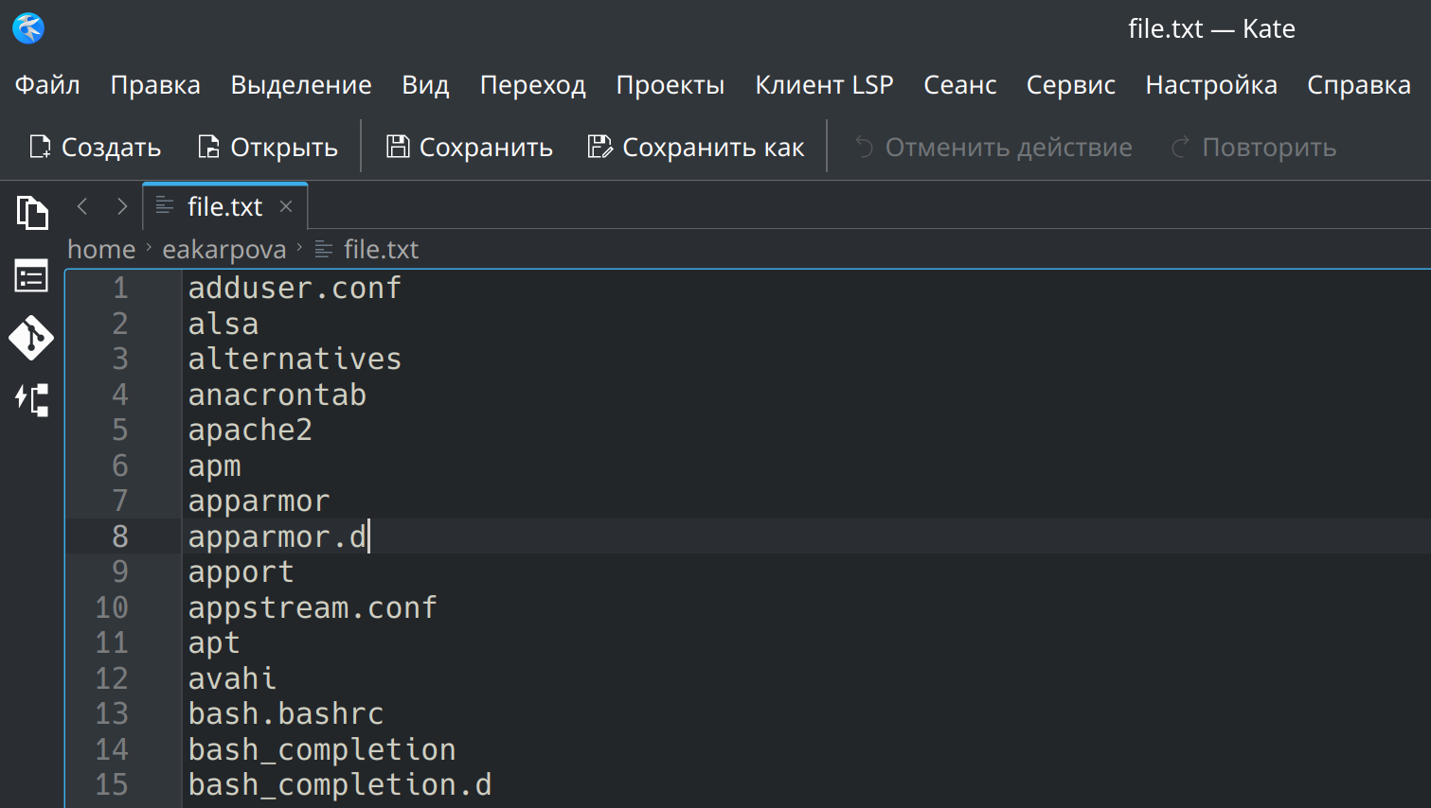

Рис. 2: Проверка работы команды

С помощью команды ls дописываю в этот же файл названия документов, содержащихся в домашнем каталоге (рис. 3).

Добавление записей в файл

Рис. 3: Добавление записей в файл

Проверяю корректность выполения команды и открываю указанный файл (рис. 4).

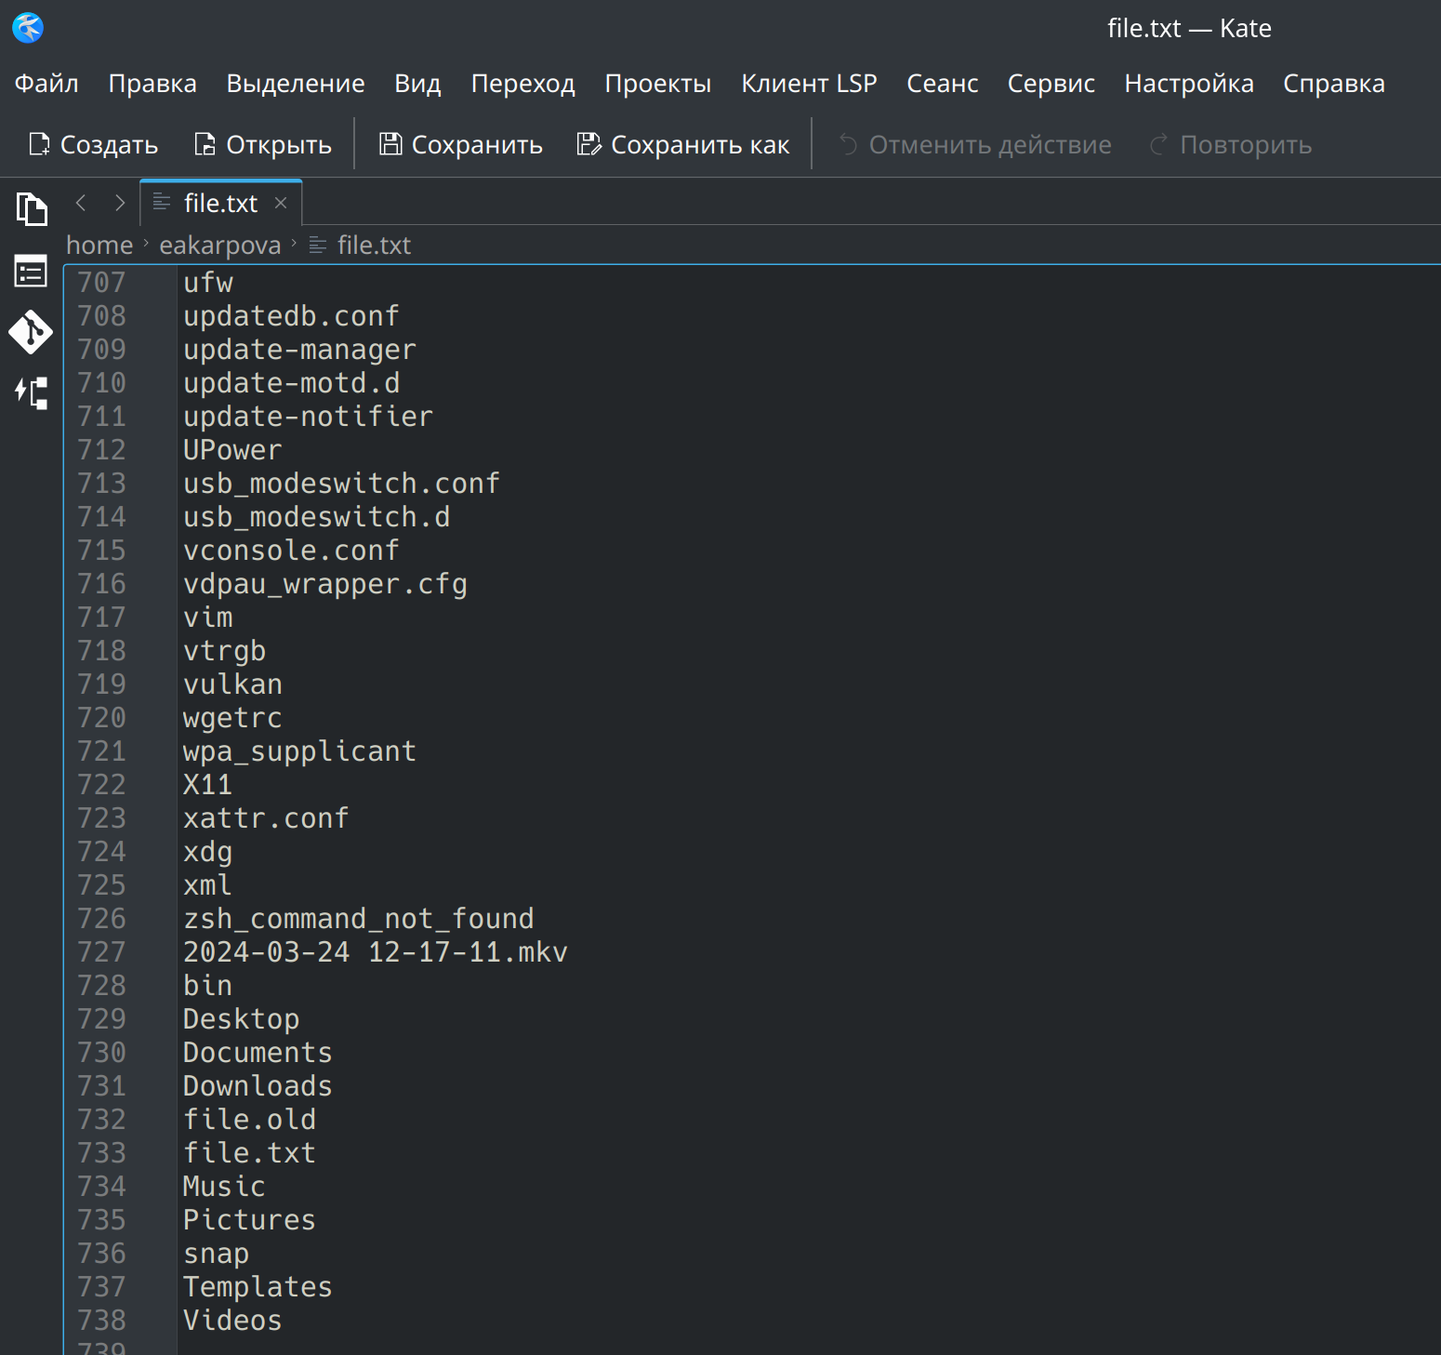

Рис. 4: Проверка работы команды

Создаю новый файл conf.txt и записываю в него имена всех файлов из file.txt имеющих разрешение .conf (рис. 5).



Рис. 5: Запись файлов с разрешением .conf

Проверяю корректность выполения команды и открываю указанный файл (рис. 6).

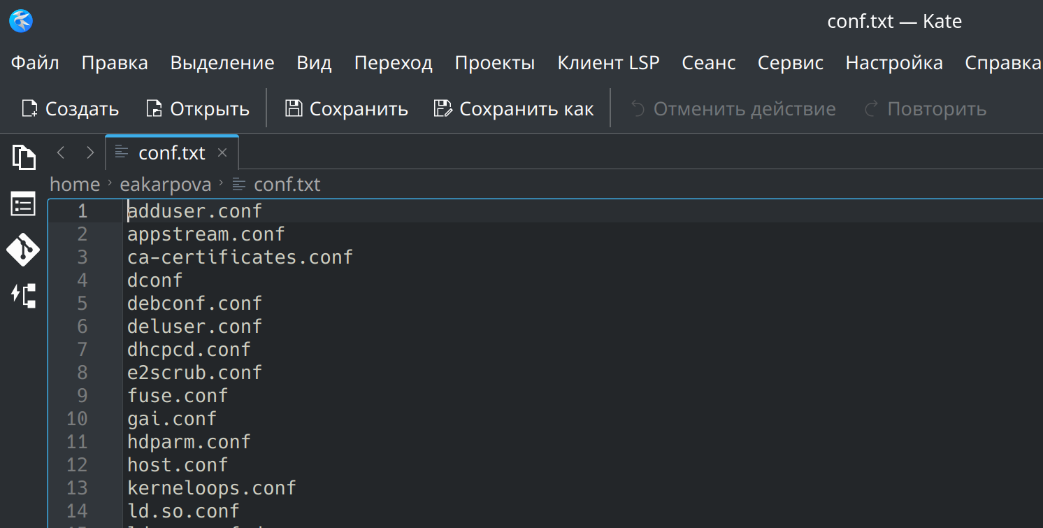

Рис. 6: Проверка работы команды

Вывожу файлы домашней директории, начинающиеся с символа “с”. Это можно сделать двумя способами: через команду ls и с помощью ковейера ls и grep (рис. 7).

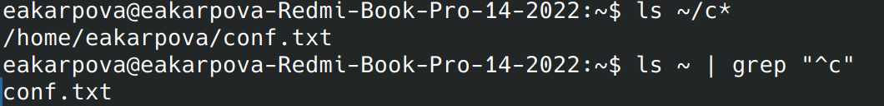

Рис. 7: Вывод файлов на букву “с”

Вывожу на экран имена файлов из каталога /etc, начинающиеся на символ “h” с помощью команды ls (рис. 8).

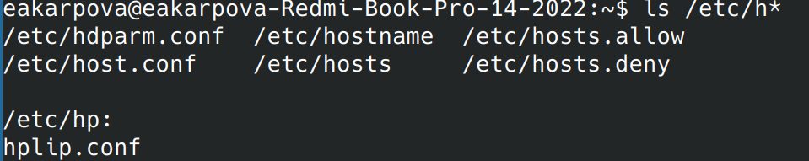

Рис. 8: Вывод файлов на букву “h”

1. Развитие практических навыков по управлению процессами

Запускаю в фоновом режиме процесс, который будет записывать в файл ~/logfile файлы, имена которых начинаются с log. Затем удаляю файл, в котором шел процесс, тем самым завершаю его (рис. 9).



Рис. 9: Запуск процесса в фоновом режиме

Запускаю из консоли в фоном режиме gedit, который открывается в отдельном окне (рис. 10).

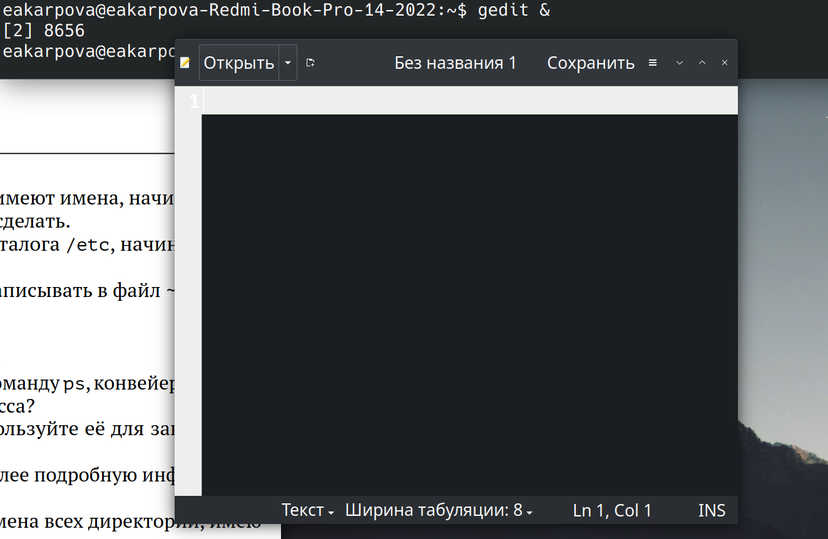

Рис. 10: Запуск gedit в фоновом режиме

Определяю идентификатор процесса gedit, используя команду ps, конвейер и фильтр grep. Иначе это можно было сделать с помощью команды grep (рис. 11).

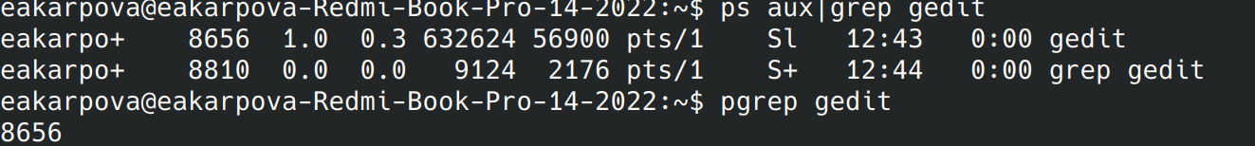

Рис. 11: Определение идентификатора процесса

Использую команду kill для завершения процесса через его идентификатор (рис. 12).

Завершение процесса

Рис. 12: Завершение процесса

Выполняю команду df(рис. 13).

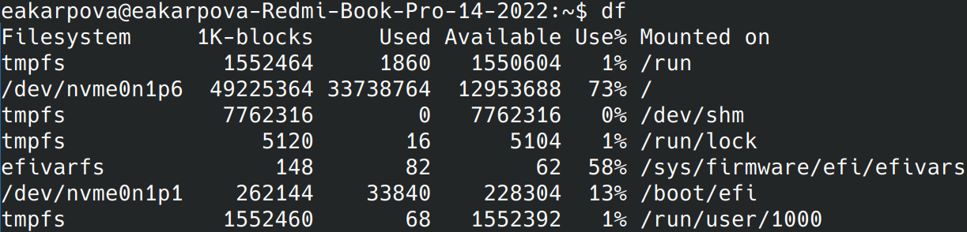

Рис. 13: Выполнение команды df

Выполняю команду du (рис. 14).

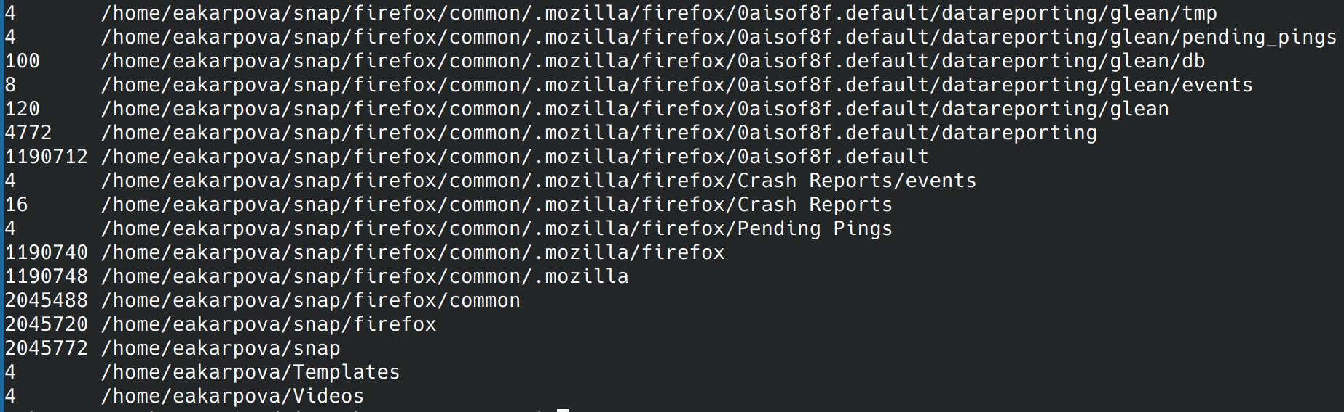

Рис. 14: Выполнение команды du

С помощью команды find вывожу имена всех директорий, имею- щихся в вашем домашнем каталоге (рис. 15).

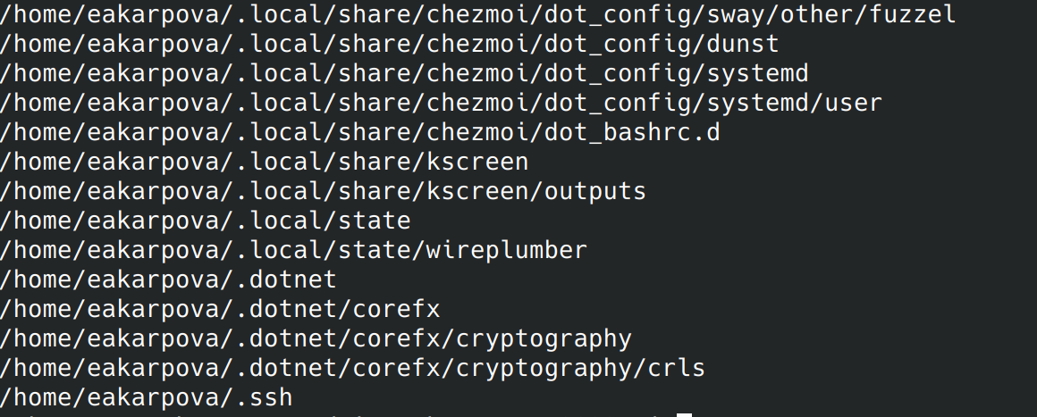

Рис. 15: Вывод директорий домашнего каталога

# 5 Контрольные вопросы

1. Потоки ввода-вывода (потоки ввода-вывода): К потокам ввода-вывода относятся stdin (стандартный поток ввода), stdout (стандартный поток вывода) и stderr (стандартный поток ошибок). Эти потоки используются для операций ввода и вывода в системе.
2. Разница между операциями > и >> (Разница между операциями > и >>): Операция “>” используется для перенаправления стандартного вывода в файл, создавая или перезаписывая его, если он существует. Операция “>>”, напротив, используется для добавления стандартного вывода в файл, создавая его, если он не существует, или добавляя к нему, если он существует.
3. Конвейер (Pipeline): Конвейер используется для соединения простых команд или утилит в цепочки, где выход одной команды передается в качестве входа следующей. Он обозначается символом “|”.
4. Процесс против программы: Процесс - это экземпляр выполняющейся программы с собственным пространством памяти и системными ресурсами, а программа - это набор инструкций, хранящихся в файле. Процесс - это выполнение программы в операционной системе.
5. PID и GID: PID (Process ID) - это уникальный идентификационный номер, присваиваемый каждому процессу в системе, а GID (Group ID) - уникальный идентификационный номер, присваиваемый каждой группе пользователей в системе.
6. Задачи и команды для управления задачами: Задания - это программы или команды, выполняющиеся в фоновом режиме. Управлять ими можно с помощью команды “jobs” для получения списка запущенных задач и команды “kill %task_number” для завершения задачи.
7. Функции утилит top и htop: Утилиты “top” и “htop” используются для мониторинга системных процессов, использования ресурсов и обеспечивают интерактивный просмотр процессов с более широкими возможностями, чем стандартная команда “top”.
8. Команда для поиска файлов: Команда “find” используется для поиска и отображения имен файлов, соответствующих заданной строке символов. Поиск ведется начиная с указанного каталога по всем подкаталогам. Примеры ее использования приведены в файле.
9. Поиск файла по контексту: Да, файл можно найти по его содержимому с помощью команды “grep”, которая позволяет искать определенные строки в файлах или выводах других команд.
10. Определение свободного места на диске: Команда “df” показывает размер каждого смонтированного раздела диска, предоставляя информацию об использовании диска. Она помогает определить свободное пространство на жестком диске.
11. Определение размера домашней директории: Команда “du” показывает количество килобайт, используемых каждым файлом или каталогом. Указав домашний каталог, можно определить его размер.
12. Удаление зависшего процесса: Зависший процесс можно завершить с помощью команды “kill”, за которой следует идентификатор процесса (PID), который необходимо остановить.

# 6 Выводы

В ходе выполнения лабораторной работы я ознакомилась с инструментами поиска файлов и фильтрации текстовых данных, и приобрела практические навыки: по управлению процессами (и заданиями), по проверке использования диска и обслуживанию файловых систем.